Color y tipografía

Ejercicios

1. Crea una paleta de colores para “*Elemental*”. Para crearla, escoge de 3 a 5 colores principales y reflejarán el tema y ambiente que quieres crear.

* **Fuego**: Naranja, rojo, amarillo
* **Agua**: Azul claro, turquesa, azul oscuro
* **Tierra**: Marrón y verde
* **Aire**: Blanco, gris claro

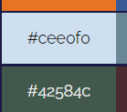 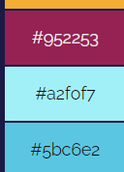 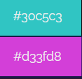  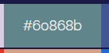 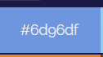 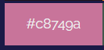

1. Busca 2 webs. Indica color principal y secundario. Relación del color con la marca (si la hay), paleta de colores. Razona la elección de ese color. Realiza capturas de pantalla.

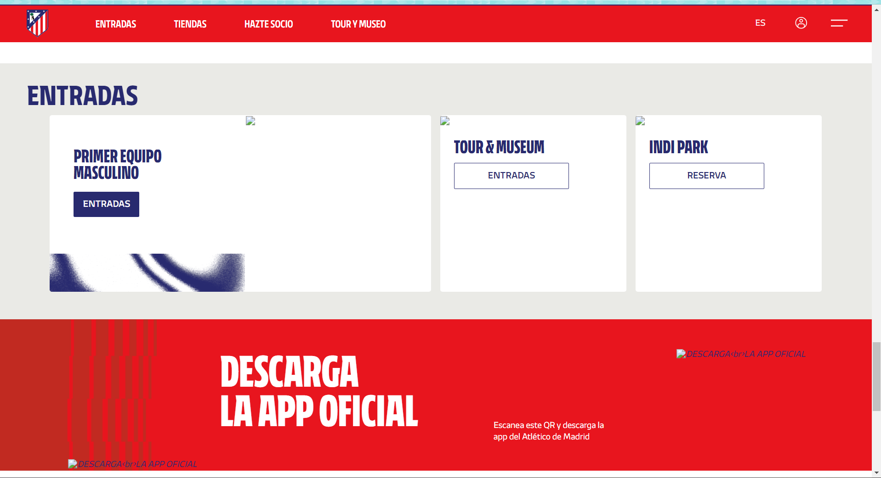

**Pagina atletico de Madrid; Su color promcipal es el rojo, y si tiene relación con la marca, ya que el atleti es rojiblanco**

**Tambien podemos observar el azul, como una franja de su escudo.**

**Han elegido esos colores, porque como digo, son los del escudo.**

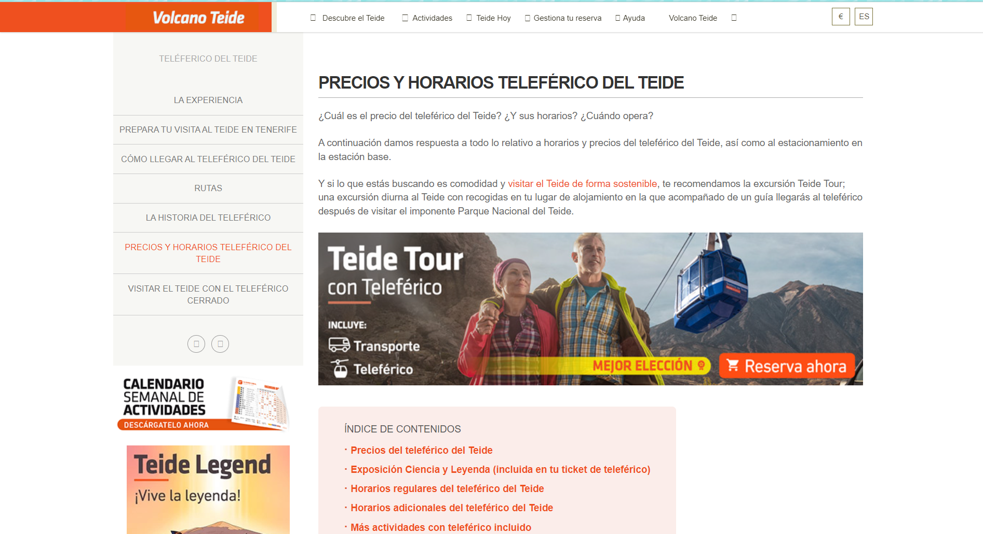

**Pagina para visitar el volcán del Teide:**

**Su color principal es el naranja, creo que tiene mucho afin, ya que puede expresar tanto la “lava” del volcán, como la aventura y el “riesgo”**

1. Busca 2 webs. Indica tipos de letra que usa. Principal, secundario y terciario (si lo hay). Dónde se utiliza cada uno (cabeceras, etiquetas, párrafos, enlaces, botones, …)

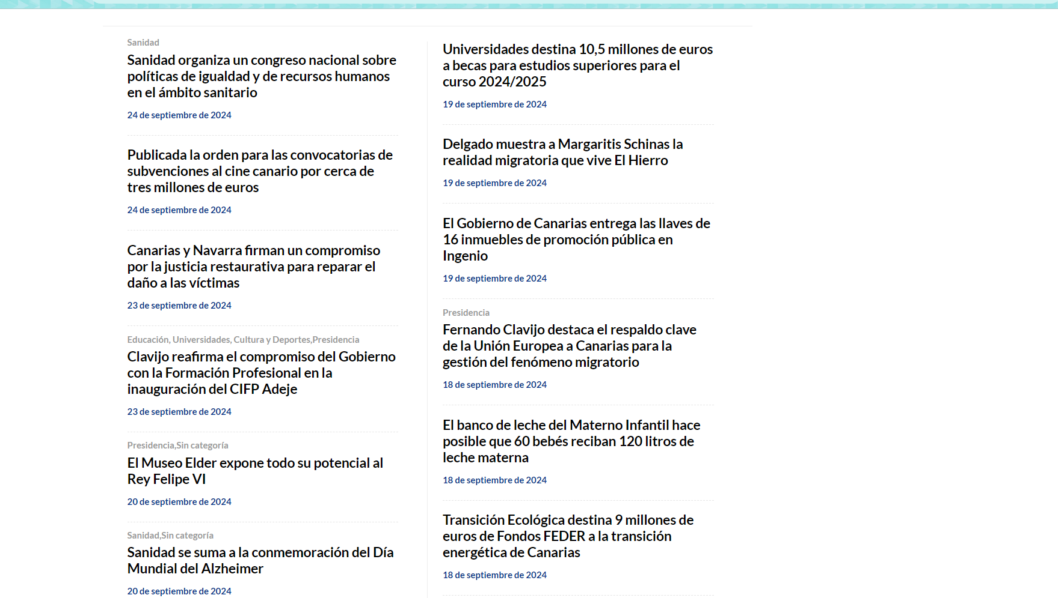

Gobierno de canarias, sección noticias:

1. De que tema es la noticia, en una letra pequeña, arriba a la izquierda, y en un color menos resaltado
2. Texto en ngrita y grande, el titular de la noticia
3. La fecha, en pequeño y en otro color, el azul

1. Busca tipos de letra, al menos dos, para sitios de temáticas como: gimnasio, ropa moderna, alquiler casas rurales, organismo público, periódico, ropa vintage, restaurante…

Poesia; Libre Baskerville(vintage/romántica),Satisfy(manuscrito)

Bodas: Bodoni, montserrat